Приложение № 1
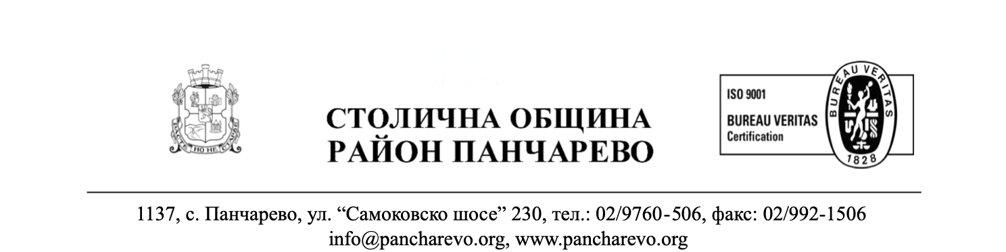
Образец по чл.3а, ал.2 от НОРТСО
Вх. № РПН22- .......…………../ …………2022 г.

ДО
Г-Н НИКОЛАЙ ГЮРОВ
КМЕТ НА
СТОЛИЧНА ОБЩИНА
РАЙОН „ПАНЧАРЕВО“

ЗАЯВЛЕНИЕ

от…………………………..…………………………………………………
(име, презиме, фамилия/фирма, ЕИК, БУЛСТАТ)

адрес…………………………………………………………………………

УВАЖАЕМИ Г-Н ГЮРОВ,

Моля на основание чл.3а от Наредбата за обществения ред на територията на Столична община да ми бъде издадено разрешение за използването на открито на пиротехнически изделия - фойерверки от категория F2- …… кг и/или F3- …… бр., от: ..…... часа до: ……. часа на ….…… 20…...г. на следния адрес:

гр.………………………………………………………….. ………………. …
(точен адрес където ще се използват фойерверките)

………………………………………………………………………………….

С уважение,

